PUNTA CANA Y SANTO DOMINGO
DURACIÓN: 07 días/ 06 noches
SALIDAS: Viernes 05 de Marzo del 2027.
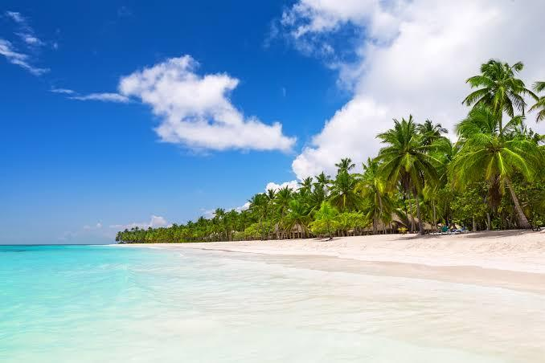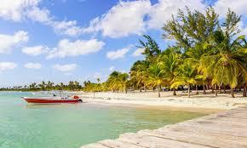

ITINERARIO
DÍA 01 CIUDAD DE MÉXICO - PUNTA CANA (incluye vuelo)
Cita en el aeropuerto de la Ciudad de México para abordar vuelo con destino a Punta Cana. Llegada al aeropuerto de Punta cana. Recepción y traslado al hotel, Alojamiento.

DÍA 02 PUNTA CANA
Régimen todo incluido. Día libre para realizar actividades personales, se sugiere realizar actividades opcionales (costo adicional) a la Hacienda Park, La Hacienda Park es un parque temático de aventuras ubicado en plena naturaleza, en la zona de Anamuya, muy cerca de Punta Cana. Lo que lo hace especial es que no es solo un parque de atracciones: es una experiencia completa donde puedes montar a caballo, lanzarte en tirolinas, recorrer senderos en buggy, conocer más sobre la cultura local y hasta darte un chapuzón en una piscina natural. Alojamiento.

DÍA 03 PUNTA CANA
Régimen todo incluido. Día libre para realizar actividades personales. Se recomienda tomar actividad opcional (con costo adicional) a los Altos de Chavón más Cueva de la maravilla, Altos de Chavón es una villa de tipo mediterráneo antiguo construida en una altura sobre el río Chavón, en La Romana, República Dominicana. Es sede de un Centro Cultural, el Museo Arqueológico nacional, y la llamada Ciudad de los Artistas. Las Cuevas de las Maravillas son un impresionante sistema de cavernas en la República Dominicana, conocido por su arte rupestre taíno y formaciones geológicas únicas. Regreso al hotel Alojamiento. Por la noche, posibilidad de realizar actividad opcional (con costo adicional) a Coco bongo.

DÍA 04 PUNTA CANA
Régimen todo incluido. Día libre para realizar actividades personales, se recomienda tomar actividad opcional (con costo adicional). Samaná Salto limón, más Cayo levantado. El Salto del Limón es una impresionante cascada ubicada en la península de Samaná, República Dominicana. Con una altura de más de 40 metros, esta cascada se encuentra en un entorno de exuberante vegetación tropical y desemboca en una piscina natural donde los visitantes pueden disfrutar de un refrescante baño después de una caminata o un paseo a caballo para llegar a ella. Disfrute de una experiencia de lujo y bienestar en una isla única, rodeada de naturaleza y cultura. Explore las playas, las ballenas (según temporada de enero a marzo) no, la gastronomía y los 4 caminos de bienestar de este resort exclusivo.

DÍA 05 PUNTA CANA – SANTO DOMINGO (incluye Tour a la isla Saona)
Desayuno. A la hora prevista salida para realizar visita en excursión a la Isla Saona, donde se embarcará en lancha rápida o Catamarán (sujeto a disponibilidad, embarcación mixta). Almuerzo tipo bufete, 3 horas libres en la Isla para realizar las actividades de ocio y recreación personales. Disfrute también del Open Bar de bebidas nacionales. Visita a la piscina natural de Palmilla. Por la tarde, traslado a Santo Domingo. Llegada al hotel y Alojamiento.

- DÍA 06 SANTO DOMINGO (incluye City Tour por Santo Domingo)
Desayuno en el hotel. Por la mañana nos dirigiremos para realizar un city tour panorámico en el cual visitaremos parque nacional 3 ojos, visita faro de Colon, Calle a las damas, fortaleza Ozama visita panorámica, Alcázar de Diego Colon, visita , Plazoleta España, el panteón nacional, Catedral primada de América, Parque Colon, Museo de Ámbar y Larimar Dominicano, vista panorámica al edificio Bicameral de la Republica Dominicana, Visita panorámica de palacio presidencial de la Republica Dominicana, Plaza de la bandera. Alojamiento.

DÍA 07 SANTO DOMINGO – CIUDAD DE MÉXICO (incluye vuelo)
Desayuno. A la hora indicada traslado al aeropuerto de Santo Domingo, para abordar vuelo con destino al aeropuerto de la Ciudad de México.

- PRECIO EN DOLARES (USD) POR PERSONA EN BASE DOBLE:
DOBLE
$ 899 USD
IMPUESTOS AEREOS NO INCLUIDOS
*Precios sujetos a disponibilidad y/o cambio hasta reservar
NOTA: Podría alterarse el itinerario sin afectar las visitas ni el contenido de las mismas. Los recorridos pueden variar por cierres de museos o temas operación, cierres en el centro histórico sin previo aviso. La operadora Viajares World Travel Experiences, no se hace responsable de ningún accidente, incidencias como: robo de documentos u objetos de valor, asaltos, mal servicio, etc., que deriven de la contratación de excursiones opcionales a través de un operador directo en destino o por cuenta propia del pasajero. Los programas operan con un mínimo de 20 pasajeros, en caso de no cubrir se podrá cancelar la salida y se ofrecerá una fecha alternativa. En caso de afectación de vuelo que genere una noche adicional en cualquiera de los destinos. Se cobrarán 100 USD por pasajero, por noche de hospedaje y traslados requeridos a pagar en destino. Los vuelos de las aerolíneas están sujetos a cambio sin previo aviso, por lo que La operadora Viajares World Travel Experiences, no es responsable por las afectaciones y gastos que lleguen a generarse por dichos cambios. Los impuestos quedan sujetos a cambio sin previo aviso hasta la emisión del boleto aéreo.

INCLUYE:
- Vuelo redondo internacional Ciudad de México – Punta Cana / Santo Domingo – Ciudad de México.
- Equipaje documentado no mayor a 23 kg y equipaje de mano no mayor a 6kg.
- Traslado aeropuerto – hotel – aeropuerto.
- Traslado Punta Cana – Santo Domingo.
- 2 noches de alojamiento con desayunos en Santo Domingo.
- 4 noches de alojamiento en Régimen todo incluido en Punta Cana.
- Tour a la isla Saona.
- City Tour por Santo Domingo

NO INCLUYE:
- Impuesto aéreo 05 de Marzo del 2027 $698 usd por persona (a pagar junto con la reserva).
- Suplementos según fecha de salida.
- Propinas.
- Gastos propios.
- Seguro de viaje en destino (Obligatorio tenerlo antes de su salida de México)
- Cualquier servicio, bebidas o comidas no mencionadas como incluidas.

- HOTELES PREVISTOS O SIMILARES

CIUDAD | HOTELES
SANTO DOMINGO | STAY HERE SUITES O SIMILAR
PUNTA CANA | SUNSCAPE COCO / BARCELÓ BÁVARO PALACE 5*

NOTA IMPORTANTE: Relación informativa de hoteles utilizados más frecuentemente en este circuito, pudiendo ser utilizados establecimientos similares o alternativos. Precios informativos en dólares americanos pagaderos en pesos mexicanos al tipo de cambio del día de pago. Al momento de confirmar la disponibilidad y reserva, la cotización se les entrega con la tarifa aplicable e impuestos incluidos.

OPCIONALES POR DESTINO.
- PRECIO DE LAS VISITAS OPCIONALES SEPARADAS POR PERSONA:
- HACIENDA PARK 115 USD
- ALTOS DE CHAVON + CUEVAS DE LAS MARAVILLAS 115 USD
- SAMANA SALTO DE LIMÓN + CAYO LEVANTADO 145 USD
- COCO BONGO:
- REGULAR TICKET 95 USD
- GOLD MEMBER TICKET 175 USD
- FRONT ROW TICKET 195 USD

Mínimo 15 pasajeros para confirmar la opcional

NOTA IMPORTANTE: El E-Ticket es obligatorio para entrar y salir de la República Dominicana en vuelos comerciales. Es un formulario digital gratuito que combina aduanas, salud y migración, disponible en https://eticket.migracion.gob.do. Debes llenarlo antes del viaje para generar un código QR, facilitando tu ingreso. https://eticket.migracion.gob.do/
Detalles clave del E-Ticket:
• Obligatorio: Todos los pasajeros deben completarlo para la entrada y salida.
• Gratis: El trámite es gratuito; evita sitios web fraudulentos que cobran.
• Proceso: Unifica declaración jurada de salud, aduanas y formulario de migración en un código QR.
• Tiempo: Se recomienda llenarlo con al menos 72 horas de anticipación a tu vuelo.
• Viajeros: Cada persona debe tener su propio formulario, incluyendo niños.

Otros requisitos de entrada:
• Pasaporte: Debe tener vigencia de al menos 6 meses al momento del ingreso.

